**ПАМЯТКА О ПРАВИЛАХ ПОЖАРНОЙ БЕЗОПАСНОСТИ**

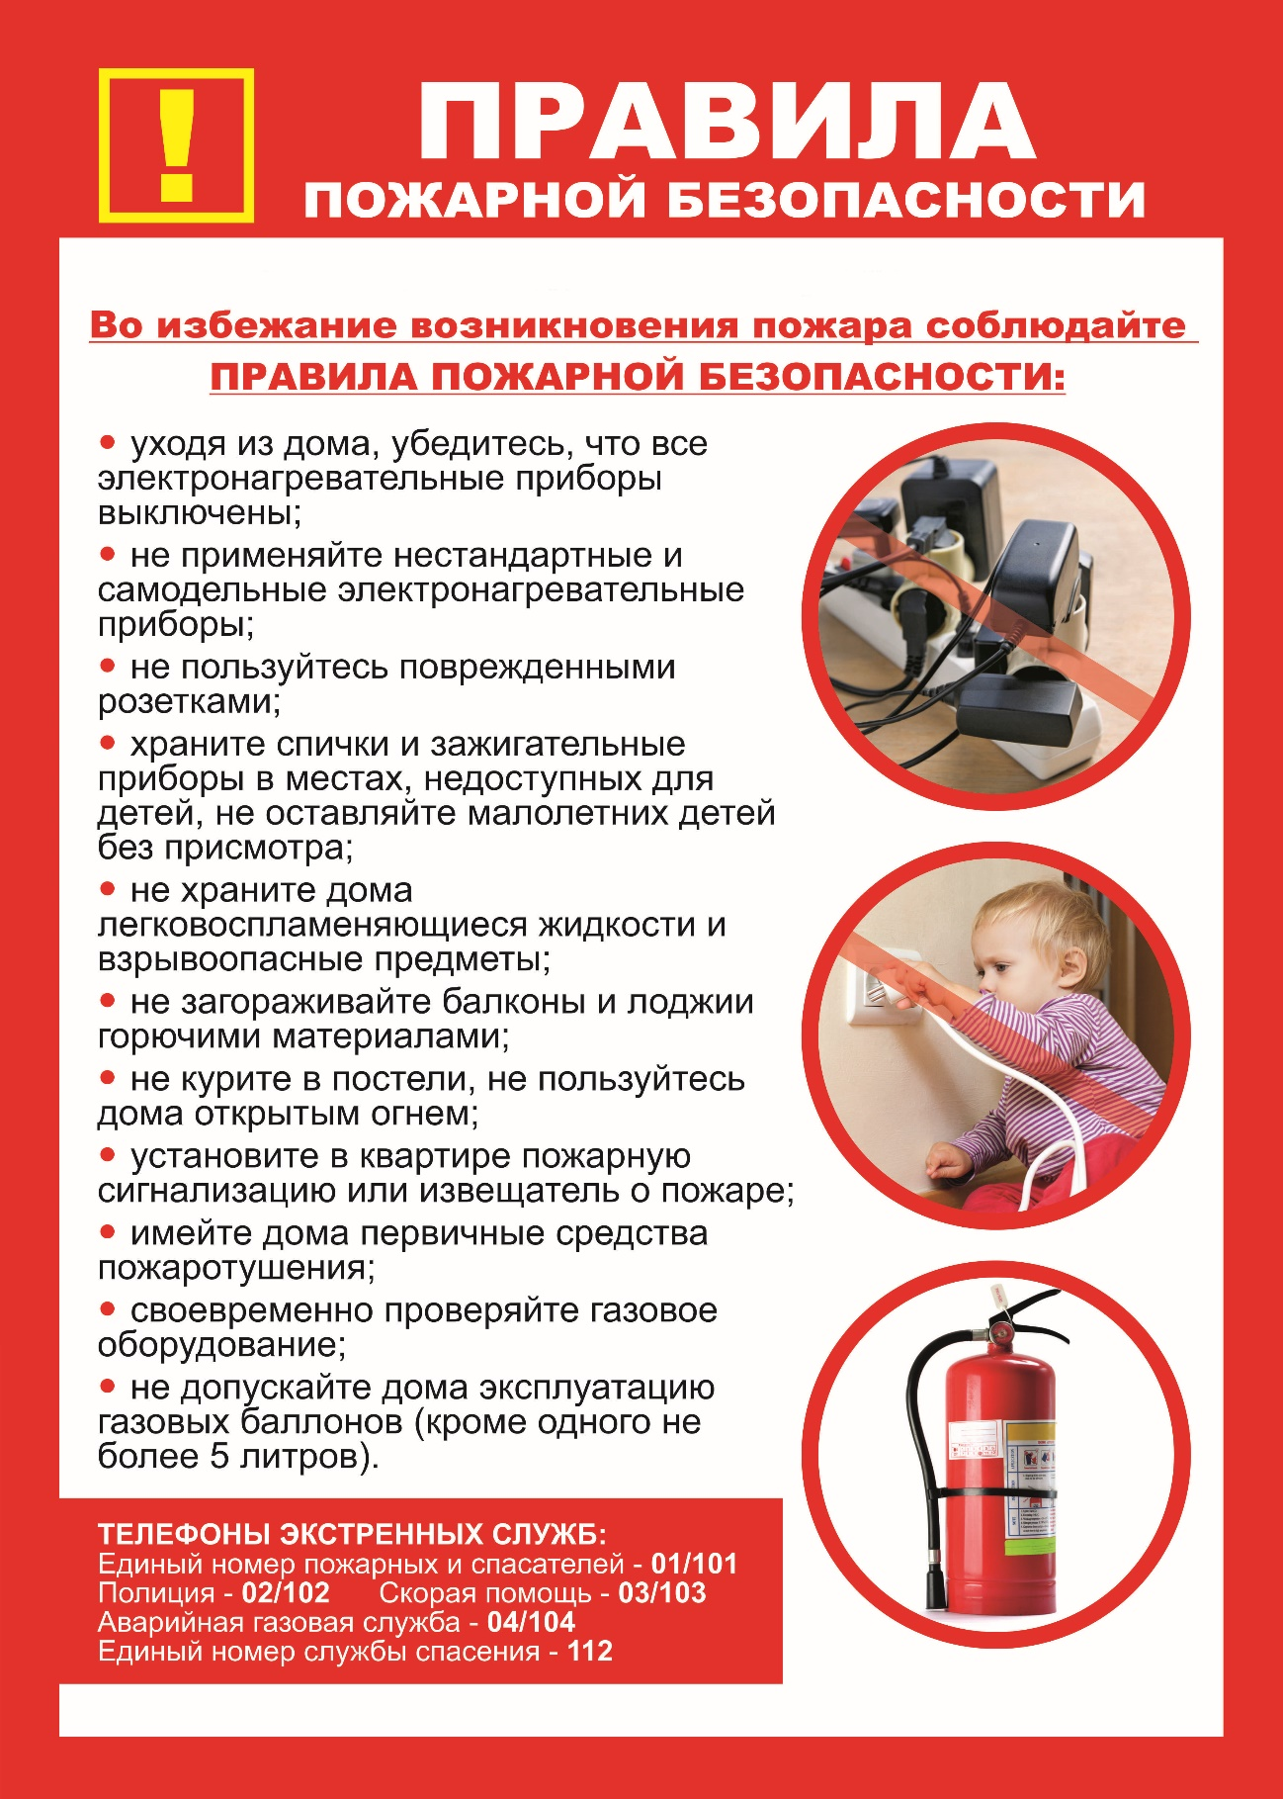

Для того чтобы избежать опасности возникновения пожара, следует повседневно выполнять элементарные правила пожарной безопасности. В первую очередь будьте осторожны с огнем. Не применяйте открытый огонь и не курите в хозяйственных сараях, кладовых и других местах хранения сгораемых материалов. Не бросайте непогашенные окурки и спички. Граждане! Не курите в постели! Определите надежное место хранения спичек, недоступное для детей.

Запомните, дети, подражая взрослым, часто становятся жертвами огня. Не оставляйте малышей одних, когда топится печь, горит газовая плита и газовый котелок, включены электроприборы.

**Помните! Детям спички – не игрушка!**

**Электрические бытовые приборы** требуют постоянного надзора и исправного состояния. Включенные в сеть электроприборы – утюги, плитки, обогреватели ставьте на несгораемые подставки и вдали от штор, занавесей и других сгораемых предметов. Не следует включать одновременно в сеть несколько электроприборов, так как это приводит к перегрузке электросети и воспламенению изоляции.

Не применяйте самодельные предохранители «жучки». Недопустимо скручивать и резко перегибать электропровода, завязывать их в узлы, закреплять гвоздями, оттягивать провода и светильники с помощью веревки или проволоки, так как это может привести к повреждению изоляции. Эксплуатация электропроводов с поврежденной изоляцией запрещается. Уходя из дома, не забывайте выключать электроприборы! В квартире можно оставлять включенным только холодильник.

Не разогревайте на открытом огне банки с мастикой, лаком и другими огнеопасными веществами. Перед пользованием препаратами бытовой химии ознакомьтесь с инструкцией на этикетке банки.

**Помните! Многие предметы бытовой химии – огнеопасны.**

Если у Вас имеется автотранспорт или керосиновые бытовые приборы обеспечьте надежное и безопасное хранение бензина и керосина. Хранить легковоспламеняющиеся жидкости в квартирах, коридорах, лестничных клетках, подвалах и на чердаках – нельзя! Для хранения и переноски бензина или керосина приобретайте только металлические канистры, но не полиэтиленовые или стеклянные бутыли. Стирать в бензине нельзя! В большинстве случаев это приводит к пожару. Особое внимание обратите на безопасное содержание путей эвакуации, чердаков и подвалов. Под лестничными маршами и в чердачных помещениях не храните какие-либо домашние вещи, мебель и горючие материалы.

**В подвалах жилых домов запрещается:**

*— устраивать склады горючих и легковоспламеняющихся веществ, в том числе хранить мотоциклы, мопеды;*

*— входить в подвалы с открытым огнем (факелами, керосиновой лампой, свечой);*

*— выполнять работы с применением открытого огня (сварка, отогревание труб водяного отопления).*

Чердаки и подвалы держите всегда закрытыми на замок, слуховые окна должны быть остеклены и закрыты. Замерзшие водопроводные трубы отогревайте только горячей водой, паром или нагретым песком. Если у Вас печное или котелковое отопление – не перекаливайте печь, длительная топка может привести к пожару. Трещины в печах и дымоходах – опасны!

Чтобы не допустить пожара во время проведения новогодней елки, нельзя украшать ее горящими свечами, игрушками из легковоспламеняющихся материалов (бумаги, ваты, целлулоида), пользоваться стреляющими хлопушками и бенгальскими огнями. Для освещения елки следует применять только исправные сертифицированные электро-гирлянды заводского изготовления. Маскарадные костюмы из марли и ваты должны быть пропитаны огнезащитным составом.

**ПОВЕДЕНИЕ И ДЕЙСТВИЯ В СЛУЧАЕ ПОЖАРА**

Главное в борьбе с пожаром – это решительность и быстрота действий. Во всех случаях возникновения пожара, появления дыма или запаха гари – немедленно сообщите по телефону 01. Укажите точный адрес, что горит. Соблюдайте спокойствие, помните, что пожарная охрана вовремя придет Вам на помощь! Помогите детям и пожилым людям выбраться из горящей квартиры. Одновременно следует приступить к тушению пожара подручными средствами.

Если горят электропровода – выверните предохранители и только тогда приступайте к тушению, например, водой или другими средствами. До отключения от источника электроэнергии нельзя тушить водой горящие телевизоры, радиоприемники, иначе электрический ток может поразить человека. Для тушения вспыхнувшего керосинового нагревательного прибора следует накрыть плотной тканью или одеждой. Ни в коем случае вспыхнувший керогаз или пролитый на пол и воспламенившийся керосин и бензин нельзя тушить водой. Нужно использовать для этого огнетушители, плотную ткань, засыпать песком или землей.

В помещениях с электрическим освещением и газовой сетью надо как можно скорее выключить ток и газ. Нельзя разбивать оконные стекла и открывать двери, так как усиление тяги воздуха способствует быстрому распространению пожара. Позаботьтесь об эвакуации имущества и организуйте по возможности встречу пожарных подразделений.

**ПОЖАРЫ И ВЗРЫВЫ**

Наиболее распространенными источниками возникновения чрезвычайных ситуаций техногенного характера являются пожары и взрывы, которые происходят:

*— на промышленных объектах;*

*— на объектах добычи, хранения и переработки легковоспламеняющихся, горючих и взрывчатых веществ;*

*— на транспорте;*

*— в шахтах, горных выработках, метрополитенах;*

*— в зданиях и сооружениях жилого, социально-бытового и культурного назначения.*

**ПОЖАР**– это вышедший из-под контроля процесс горения, уничтожающий материальные ценности и создающий угрозу жизни и здоровью людей. В России каждые 4-5 минут вспыхивает пожар и ежегодно погибает от пожаров около 12 тысяч человек.

Основными причинами пожара являются: неисправности в электрических сетях, нарушение технологического режима и мер пожарной безопасности (курение, разведение открытого огня, применение неисправного оборудования и т.п.).

Основными опасными факторами пожара являются тепловое излучение, высокая температура, отравляющее действие дыма (продуктов сгорания: окиси углерода и др.) и снижение видимости при задымлении. Критическими значениями параметров для человека, при длительном воздействии указанных значений опасных факторов пожара, являются:

*температура – 700 С;*

*плотность теплового излучения – 1,26 кВт/м2;*

*концентрация окиси углерода – 0,1% объема;*

*видимость в зоне задымления – 6-12 м.*

**ВЗРЫВ** – это горение, сопровождающееся освобождением большого количества энергии в ограниченном объеме за короткий промежуток времени. Взрыв приводит к образованию и распространению со сверхзвуковой скоростью взрывной ударной волны (с избыточным давлением более 5 кПа), оказывающей ударное механическое воздействие на окружающие предметы. Основными поражающими факторами взрыва являются воздушная ударная волна и осколочные поля, образуемые летящими обломками различного рода объектов, технологического оборудования, взрывных устройств.

**ПРЕДУПРЕДИТЕЛЬНЫЕ МЕРОПРИЯТИЯ**

В число предупредительных мероприятий могут быть включены мероприятия, направленные на устранение причин, которые могут вызвать пожар (взрыв), на ограничение (локализацию) распространения пожаров, создание условий для эвакуации людей и имущества при пожаре, своевременное обнаружение пожара и оповещение о нем, тушение пожара, поддержание сил ликвидации пожаров в постоянной готовности. Соблюдение технологических режимов производства, содержание оборудования, особенно энергетических сетей, в исправном состоянии позволяет, в большинстве случаев, исключить причину возгорания.

Своевременное обнаружение пожара может достигаться оснащением производственных и бытовых помещений системами автоматической пожарной сигнализации или, в отдельных случаях, с помощью организационных мер. Первоначальное тушение пожара (до прибытия вызванных сил) успешно проводится на тех объектах, которые оснащены автоматическими установками тушения пожара.

**КАК ДЕЙСТВОВАТЬ ПРИ ПОЖАРЕ И ВЗРЫВЕ**

При обнаружении возгорания реагируйте на пожар быстро, используя все доступные способы для тушения огня (песок, воду, огнетушители и т.д.). Если потушить огонь в кратчайшее время невозможно, вызовите пожарную охрану предприятия (при ее наличии) или города (по телефону 01). При эвакуации горящие помещения и задымленные места проходите быстро, задержав дыхание, защитив нос и рот влажной плотной тканью. В сильно задымленном помещении передвигайтесь ползком или пригнувшись – в прилегающем к полу пространстве чистый воздух сохраняется дольше.

Отыскивая пострадавших, окликните их. Если на человеке загорелась одежда, помогите сбросить ее, либо набросьте на горящего  любое покрывало и плотно прижмите. Если доступ воздуха ограничен, горение быстро прекратиться. Не давайте человеку с горящей одеждой бежать.

Не подходите к взрывоопасным предметам и не трогайте их. При угрозе взрыва ложитесь на живот, защищая голову руками, дальше от окон, застекленных дверей, проходов, лестниц. Если произошел взрыв, примите меры к недопущению пожара и паники, окажите первую медицинскую помощь пострадавшим. При повреждении здания пожаром или взрывом входите в него осторожно, убедившись в него осторожно, убедившись в отсутствии значительных повреждений перекрытий, стен, линий электро – газо- и водоснабжения, утечек газа, очагов пожара. Если Вы проживаете вблизи взрывоопасного объекта, будьте внимательны. Сирены и прерывистые гудки предприятий (транспортных средств) означают сигнал «Внимание всем!». Услышав его, немедленно включите громкоговоритель, радиоприемник или телевизор. Прослушайте информационное сообщение о чрезвычайной ситуации и действуйте согласно указаниям территориального ГОЧС.

**Правила поведения при пожарах**

**Пожар** – это всегда беда. Однако не все знают элементарные правила поведения в случае пожара. И даже знакомое с детства — «звоните 01» — в панике забывается. Вот несколько самых простых советов, которые помогут вам в сложной ситуации. Главное правило – никогда не паниковать!

**ПОЖАР В КВАРТИРЕ**

Большинство пожаров происходит в жилых домах. Причины их практически всегда одинаковы — обветшавшие коммуникации, неисправная электропроводка, курение в неположенных местах и оставленные без присмотра электроприборы.

Если у вас или у ваших соседей случился пожар, главное — сразу же вызвать пожарную охрану. Если загорелся бытовой электроприбор, постарайтесь его обесточить, если телевизор — прежде всего, выдерните вилку из розетки или обесточьте квартиру через электрощит. Помните! Горящий телевизор выделяет множество токсических веществ, поэтому постарайтесь сразу же вывести из помещения людей. Накройте телевизор любой плотной тканью, чтобы прекратить доступ воздуха. Если это не поможет, через отверстие в задней стенке залейте телевизор водой. При этом старайтесь находиться сбоку: ведь кинескоп может взорваться. Проверьте, закрыты ли все окна и форточки, иначе доступ свежего воздуха прибавит огню силы.   Если горят другие электрические приборы или проводка, то надо выключить рубильник, выключатель или электрические пробки, и после этого вызвать пожарных.

Если пожар возник и распространился в одной из комнат, не забудьте плотно закрыть двери горящей комнаты — это помешает огню распространиться по всей квартире и лестничной площадке. Уплотните дверь мокрыми тряпками, чтобы в остальные помещения дым не проникал. В сильно задымленном пространстве, нужно двигаться, ползком или пригнувшись.

Вопреки распространенному мнению, тушить огонь простой водой — неэффективно. Лучше всего пользоваться огнетушителем, а при его отсутствии — мокрой тканью, песком или даже землей из цветочного горшка. Если вы видите, что ликвидировать возгорание своими силами не удается, немедленно уходите. Возьмите документы, деньги и покиньте квартиру через входную дверь. Если путь к входной двери отрезан огнем и дымом — спасайтесь через балкон. Кстати, самые безопасные места в горящей квартире — на балконе или возле окна. Здесь пожарные найдут вас быстрее! Только оденьтесь потеплее, если на улице холодно. Открывайте дверь на балкон осторожно, поскольку пламя от большого притока свежего воздуха может усилиться. Не забудьте плотно закрыть дверь балкона за собой. Постарайтесь перейти на нижний этаж (с помощью балконного люка) или по смежному балкону к соседям. Но помните: крайне опасно спускаться по веревкам, простыням и водосточным трубам. Тем более не следует прыгать вниз!

Еще один путь спасения — через окно. Уплотните дверь в комнату тряпками. Как только убедитесь, что ваш призыв о помощи услышали, ложитесь на пол, где меньше дыма. Таким образом, можно продержаться около получаса. Поскольку огонь и дым распространяются снизу вверх, особенно осторожными должны быть жители верхних этажей. Если вы случайно оказались в задымленном подъезде, двигайтесь к выходу, держась за стены (перила нередко ведут в тупик). Находясь в высотном доме, не бегите вниз сквозь пламя, а используйте возможность спастись на крыше здания, не забывайте использовать пожарную лестницу. Во время пожара запрещено пользоваться лифтом — его в любое время могут отключить. Кроме того, вы сами загоните себя в ловушку, так как можете «зависнуть» в лифте между горящими этажами и получить отравление угарным газом. Выбираясь из подъезда на улицу, как можно дольше задержите дыхание, а еще лучше — защитите нос и рот мокрым шарфом или платком.

**ПОЖАР НА КУХНЕ ИЛИ НА БАЛКОНЕ**

**На кухне и балконе чаще всего происходят масштабные возгорания. Как от этого уберечься?**

Помните, что опасно хранить на кухне и на балконе легковоспламеняющиеся вещества, различные тряпки. Ведь даже случайно залетевший на балкон окурок может стать причиной сильного пожара! Точно также и на кухне — развевающиеся от ветерка занавески могут вспыхнуть, если они висят в непосредственной близости от плиты. Поэтому не следует загромождать кухню и балкон ненужными вещами, старой мебелью, макулатурой и другими предметами, которые могут послужить «пищей» огню. Что делать?

Если загорелось масло (в кастрюле или на сковороде), то перекройте подачу газа и электроэнергии. Накройте сковороду или кастрюлю крышкой, мокрой тряпкой, чтобы затушить пламя, и пусть они так стоят до охлаждения масла — иначе огонь вспыхнет вновь. Тряпку из грубой ткани (такая всегда должна быть на кухне) накиньте на руки, предохраняя их от огня. После этого, чтобы перекрыть доступ воздуха к огню, осторожно накиньте ее на горящий предмет. При попадании горящего масла, жира на пол или стены используйте для тушения любой стиральный порошок (как порошковый огнетушитель), засыпая им огонь. При перегреве плиты сначала нужно отключить ее, а затем накрыть спираль мокрой тряпкой. На балконе следует хранить все предметы или под плотным кожухом, или в металлических ящиках. Пожарные также рекомендуют держать на балконе ведро с песком.

**ПОЖАР ВО ДВОРЕ**

Не жгите во дворах старую мебель, мусор, тополиный пух. Если вывезти ненужные вещи и опавшие листья невозможно, то сожгите их на специально подготовленном месте, приготовив огнетушители, песок и поливочные шланги. Помните: место должно быть открытым и очищенным от травы! При возгорании немедленно позвоните в пожарную охрану, сообщите о случившейся ситуации. Вместе с соседями постарайтесь локализовать очаг пожара, не дать огню перекинуться на деревянные постройки и автомобили. При отсутствии владельцев автомобилей переместите машины, если возможно, на безопасное расстояние и поливайте их для охлаждения водой, чтобы избежать взрыва баков с горючим. Используйте для тушения поливочные шланги, ведра с водой, песок и огнетушители, но помните, что поливать водой горящий уголь и горючие жидкости — неэффективно. Уведите от огня детей, не забывайте о своей безопасности. Освободите дороги внутри двора для проезда пожарных машин. Попросите жителей закрыть окна и форточки, убрать белье с балконов.

**ПОЖАР В ГАРАЖЕ**

В гараже нельзя курить, разводить костер, хранить масляную ветошь, баллоны с газом. Исключите попадание воды или топлива на электропроводку, приводящее к короткому замыканию при прогреве двигателя. Пожар в гараже потушить особенно сложно из-за того, что многие хранят там горючие материалы. Если пожар все-таки произошел, немедленно вызывайте пожарных, зовите на помощь соседей и прохожих. Постарайтесь вместе с ними выкатить автомобиль из гаража вручную, так как двигатель может не завестись, и вы подвергнете себя опасности. Не дайте огню распространиться на другие гаражи, подобраться к канистрам с горючим или к газовым баллонам – в итоге возможен взрыв. Используйте для тушения огнетушители из соседних гаражей, песок, снег, воду, подручные средства. Если ваш гараж застрахован, возьмите у пожарных заключение о причинах пожара для последующего оформления возмещения причиненного ущерба.

**ЕСЛИ ГОРИТ АВТОМОБИЛЬ**

Будьте внимательны: пожар в машине можно распознать практически сразу. Запах бензина или горелой резины в кабине, появление дыма из-под капота — все это факторы, предшествующие загоранию и пожару. При тушении пролитого под машиной топлива воспользуйтесь огнетушителем, подавая пену или порошок в направлении от края к центру очага. При тушении возгорания под капотом постепенно и осторожно откройте его — желательно сбоку палкой или монтировкой, так как при этом возможен выброс пламени. Направляйте огнетушитель на очаг наиболее интенсивного горения или накройте пламя брезентом, забросайте песком, рыхлой землей, снегом, залейте водой.

Не приступайте к тушению, если вы в промасленной одежде или ваши руки смочены бензином — это крайне опасно.

При невозможности быстро ликвидировать возгорание отойдите от машины на безопасное расстояние, так как может взорваться топливный бак. Ни в коем случае не садитесь в горящий автомобиль, и не пытайтесь его завести. В радиусе опасной зоны (не менее 10 метров) не должно быть людей.

В ожидании пожарных поливайте водой стоящие рядом автомобили, чтобы огонь не  перекинулся на них или откатите их в сторону с помощью прохожих и водителей. Если в кабине горящего автомобиля находится человек, а двери заклинило, то взломайте двери или выбейте стекло (монтировкой, камнем или ногами). Вытащите пострадавшего из машины, вызовите «скорую» и окажите ему первую медицинскую помощь или отправьте его в ближайший медпункт на первой же остановленной вами машине, запомнив или записав ее номер. После ликвидации возгорания сообщите о случившемся в ближайшее отделение ГИБДД.

**ЕСЛИ ГОРИТ ЧЕЛОВЕК**

Такое бывает не только в боевиках. Чаще всего это случается на кухне при неосторожном обращении с огнем или в автоавариях. Если на человеке горит одежда, надо как можно быстрее погасить огонь. А сделать это довольно трудно, так как от боли он теряет контроль над собой и начинает метаться, усиливая тем самым пламя. Первым делом горящего человека надо остановить любым способом: либо грозно окрикнуть, либо повалить наземь. Воспламенившуюся одежду сорвите или погасите, заливая водой (зимой забросайте снегом). Если воды нет, набросьте на пострадавшего любую одежду или плотную ткань, не закрывая ему голову, чтобы он не получил ожога дыхательных путей и не отравился токсичными продуктами горения. Но имейте в виду: высокая температура воздействует на кожу тем губительнее, чем дольше и плотнее прижата к ней тлеющая одежда. Если ничего под рукой не оказалось, катайте горящего по земле, чтобы сбить пламя.

Потушив огонь, вынесите пострадавшего на свежий воздух, разрежьте тлеющую одежду и снимите ее, стараясь не повредить обожженную поверхность. Наложите на пораженные места повязку из бинта или чистой ткани. При обширных ожогах заверните пострадавшего в чистую простыню, срочно вызовите «скорую» или доставьте его в ближайшее лечебное заведение на носилках. Для уменьшения боли дайте таблетку анальгина, баралгина или аспирина. Если у пострадавшего нет рвоты, постоянно поите его водой.

При ожогах первой степени (когда кожа только покраснела) для уменьшения боли и предупреждения отека тканей применяют (в течение десяти минут) холодную воду, лед или снег, а затем смазывают пораженный участок водкой или одеколоном, но повязку не накладывают. Несколько раз в день обрабатывают противоожоговыми аэрозолями или наносят тонким слоем синтомициновую мазь. При ожогах второй степени (когда образовались пузыри, причем некоторые из них лопнули) обрабатывать пораженные места водкой или одеколоном не следует, так как это вызовет сильную боль и жжение. На область ожога наложите стерильную повязку из бинта или проглаженной ткани. Обожженную кожу не следует смазывать жиром, зеленкой или марганцовкой. Облегчения это не приносит, а только затрудняет врачу определение степени поражения тканей. Хорошо помогают примочки из мочи – это старинное и безотказное народное средство.

Если одежда загорелась на вас, не вздумайте бежать — пламя разгорится еще сильнее. Постарайтесь быстро сбросить горящую одежду. Вам повезло, если рядом есть лужа или сугроб — ныряйте туда. Если их нет, падайте на землю и катайтесь, пока не собьете пламя.

**ЭТО ВАЖНО ЗНАТЬ!**

При горении выделяются ядовитые газы: синильная кислота, фосген и другие, а содержание кислорода в воздухе падает. Вот почему опасен не только и даже не столько огонь, сколько дым и гарь от него. Надо учитывать и возможные реакции организма человека при увеличении концентрации продуктов горения:

*угарного газа: 0,01% — слабые головные боли; 0,05% — головокружение; 0,1% — обморок; 0,2% — кома, быстрая смерть; 0,5% — мгновенная смерть;*

*углекислого газа: до 0,5% — не воздействует; от 0,5 до 7% — учащение сердечного ритма, начало паралича дыхательных центров; свыше 10% — паралич дыхательных центров и смерть.*

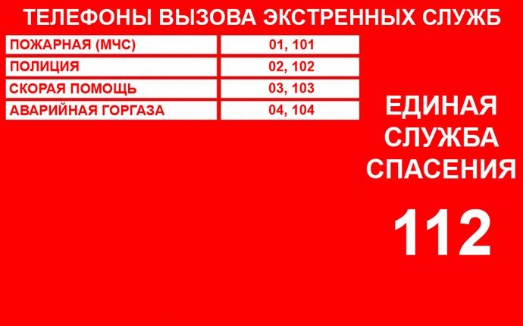

**ПОМНИТЕ!  
СОБЛЮДЕНИЕ МЕР ПОЖАРНОЙ БЕЗОПАСНОСТИ -  
ЭТО ЗАЛОГ ВАШЕГО БЛАГОПОЛУЧИЯ, СОХРАННОСТИ ВАШЕЙ СОБСТВЕННОЙ ЖИЗНИ И ЖИЗНИ ВАШИХ БЛИЗКИХ!**

**Администрация Залуженского сельского поселения**